　　　　　　　　　　　　　　　　　　環境作成

　　　　　　　　　　　　　　　　　　　　　　　　　　　　　　　　　　　　山内拓磨

1. msys2をインストール
2. mingw64.exeを起動
3. 基盤ソフトフェアを更新

　pacman --needed -Sy zsh pacman pacman-mirrors msys2-runtime

そうしたら

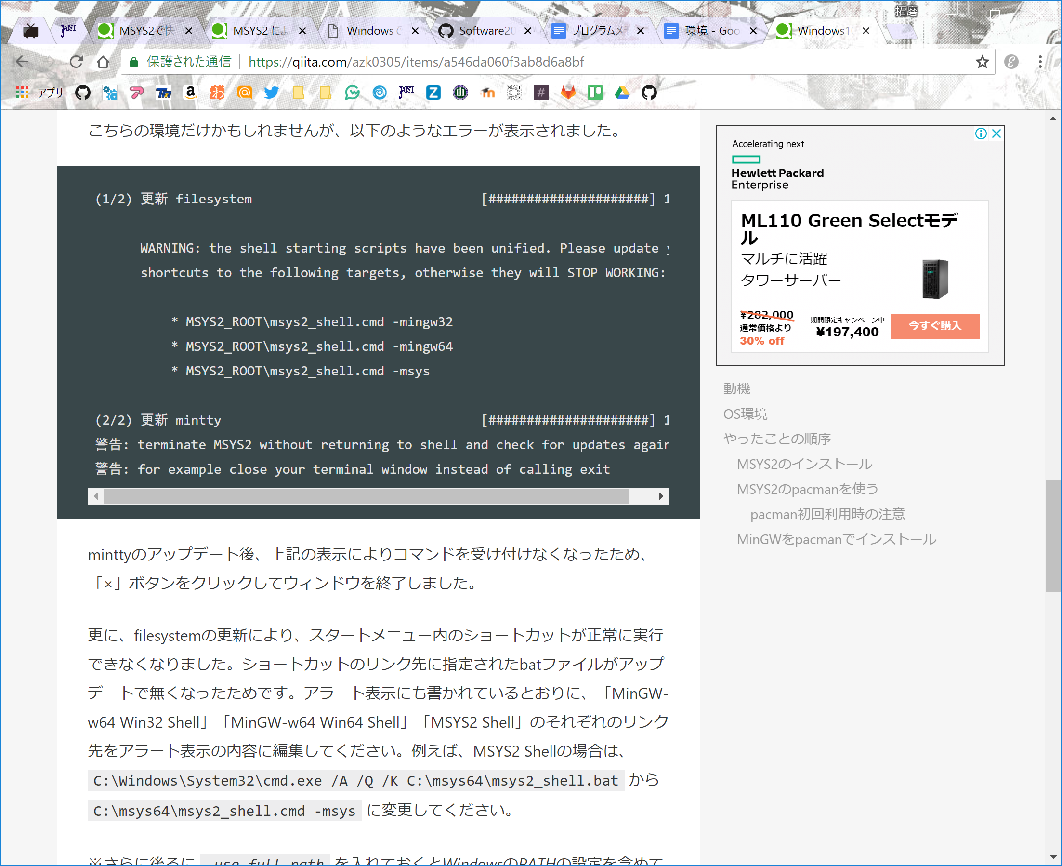  
こんな感じの警告が出たので、これに従ってウィンドをいったん終了。  
再度起動して同じコマンドをもう一度入力。  
今度は警告も出ずに終了した。

1. また再起動して、一応

　pacman -Su

も実行して更新した。

詳しくはわからないけど、

　pacman -Syu

で更新するとシステムがおかしくなる場合があるらしいのでこっちは使わなかった。

1. 一応また再起動してからtoolchainをインストール

　pacman -S mingw-w64-x86_64-toolchain

選択したパッケージは

　1 2 3 4 7 8 9 10 11 12 13 14 15 16 17

よくわからなかったけど、fortranと見えたのでこれは使わないだろうと判断。

あとgitとmake、gccをいれた。

　pacman -S msys/git

　pacman -S msys/make

　pacman -S msys/gcc

それから必要かはわからないけどjsoncppも入れた。

　pacman -S mingw64/mingw-w64-x86_64-jsoncpp

1. Software2017-18のレポジトリをクローン

　git clone (URL)

1. boostのインストール

　pacman -S mingw-w64-x86_64-boost

1. javaとかはとりあえず置いといて、この状態でmakeしてみた。

一番上のMakefileでdocumentでは何もしないようにした。

officialはそのままで、playerのほうはjavaに関係ありそうなところをコメントアウト

7,8,15の後半,29,30

あとREADMEに書いてあった通り

　export BOOST_LIB_SUFFIX=-mt

をあらかじめコマンド入力しておいた。

この状態で一番上のディレクトリでmakeを実行。

結果途中で止まらず終了した。

1. コマンドで

./official/official samples/sample-course.smrjky player/greedy 0 player/greedy 1 --stdinLogFile0 stdin0.txt --stdinLogFile1 stdin1.txt --stderrLogFile0 stderr0.txt --stderrLogFile1 stderr1.txt > gamelog.json

を入力した。するとgamelog.jsonができていた。

1. ブラウザでviewを開いて生成されたgamelogを読み込ませたら、動いていた。

一応の環境構築できたのかな？

MSYSやMinGWへの理解が不足しているから、かなり手間取った。今もまだ理解不足。

うまくいかなかった時も大体同じような手順でやった気がするけど、boostのファイルがないというエラーが出てコンパイルできなかった。いったん全部消してMSYSのインストールからやり直したら、今度はすんなりできた。とりあえず動いてよかった。

あとはjavaとか

python

　SamurAI jockeyで使われているのはPython3系

　pacmanでインストールできた

java

　JDKをインストール

　　↓

<https://qiita.com/SHIMADONBEY/items/1fa0a68719b78f7b08d2>

　上記の通りにいろいろしたら、java、javacともに実行可能になった

　java自体は実行可能になったが、officialにjavaのAIを渡すことができない

　officialは引数で当たられたコマンドを実行する仕様なので、officialでjavaのコマンドが

　実行できていないよう

　その原因は不明だが、とりあえずは.jarファイルを作成して渡してみる

　jarファイルを作成し、それを実行して動作することを確認したが、結局javaコマンドで

　起動する必要があるため、officialからは呼び出せなかった

参考ページ

<http://wakita.github.io/gldojo/sb0/msys2/>

<https://qiita.com/Ted-HM/items/4f2feb9fdacb6c72083c>

<https://qiita.com/azk0305/items/a546da060f3ab8d6a8bf>

<https://qiita.com/SHIMADONBEY/items/1fa0a68719b78f7b08d2>